[Date]
Mohammadi

[1100-1115]
زمان

نرخ جریان اشباع برای پنج بازه یک فاز مجاز Left-Tum‏

- فاصله 1:r زمان قرمز.وقتی فاز به طور موثر قرمز است وسایل نقلیه به رسیدن ادامه میدهند اما نرخ خروج صفر است و صف به Q میرسد.

- فاصله زمانی 2:9f قبل از رسیدن اولین وسیله نقلیه به چپ. هنگامی که سبز موثر شروع می شود، صف شروع به از بین رفتن می کند تا زمانی که اولین وسیله نقلیه سمت چپ در زمان رسیدن و مسدود کردن لاین باشد. نرخ جریان اشباع در این دوره، نرخ جریان اشباع تنظیم شده، STH است

صف انتهای Of Off است

- فاصله 3:9 تفاوت در طول 9 diff9q، opp 9،20، دو موقعیت ممکن است:
الف) اگر رویکرد مخالف بیش از یک خط داشته باشد، نرخ جریان اشباع صفراست.
ب) اگر رویکرد مخالف فقط یک خط داشته باشد، می‌توان از طریق شکاف‌هایی در صف مخالف ایجاد شده توسط وسایل نقلیه مخالف به چپ، گردش به چپ انجام داد. نرخ جریان اشباع
9 تفاوت
در طول است:
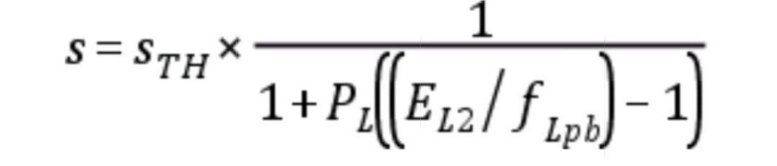
‏
جایی که: E12 :از طریق وسیله نقلیه معادل برای گردش به چپ در طول دوره
EL2
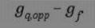
مقدار معادل، با استفاده از یک مدل احتمالی تعیین می شود که در نظر می گیرد یک وسیله نقلیه به چپ در رویکرد موضوعی چه مدت باید منتظر باشد تا یک وسیله نقلیه به چپ در رویکرد مخالف باز کند تا شکافی را در جریان ترافیک مخالف باز کند
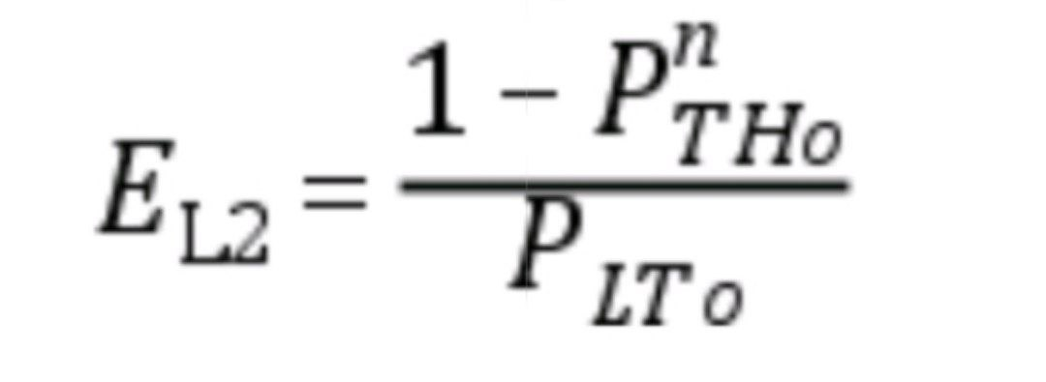

نسبت PTHO از وسایل نقلیه عبوری در رویکرد تک خط مخالف،
PLT = نسبت چرخش به چپ در رویکرد تک خط مخالف، و
‏n = حداکثر تعداد وسایل نقلیه مخالف در فاصله زمانی 0.278x (ga-g) تخمین زده می شود، که در آن 0.278 تقریباً نرخ جریان اشباع خط مشترک مخالف، s را تخمین می زند.

فاصله 4: 9 زمان چرخش به چپ از طریق یک جریان مخالف غیراشباع فیلتر می شود.
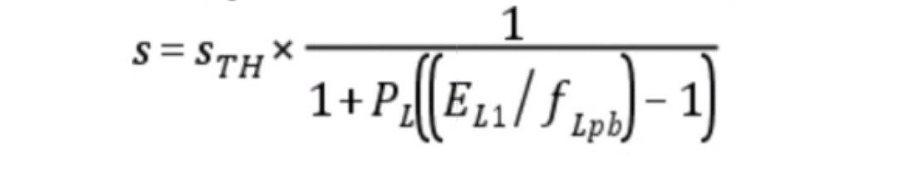
کجا:
الف در طول
نرخ جریان اشباع عبارت است از:
‏1 S=STH 1+P(EL1/fpt)-1)‏
[22-58]
9
کجا:
‏EL1 از طریق وسیله نقلیه معادل وسیله نقلیه ای که یک گردش به چپ در طول g انجام می دهد، و
‏P = نسبت وسایل نقلیه به چپ در خطی که از آن پیچ به چپ انجام می شود.
معادل خودروی عبوری از یک وسیله نقلیه به چپ در طول با استفاده از معادله 22-58 یافت می شود.
این نسبت نرخ جریان اشباع گردش به چپ مجاز به نرخ جریان اشباع پایه است.
‏

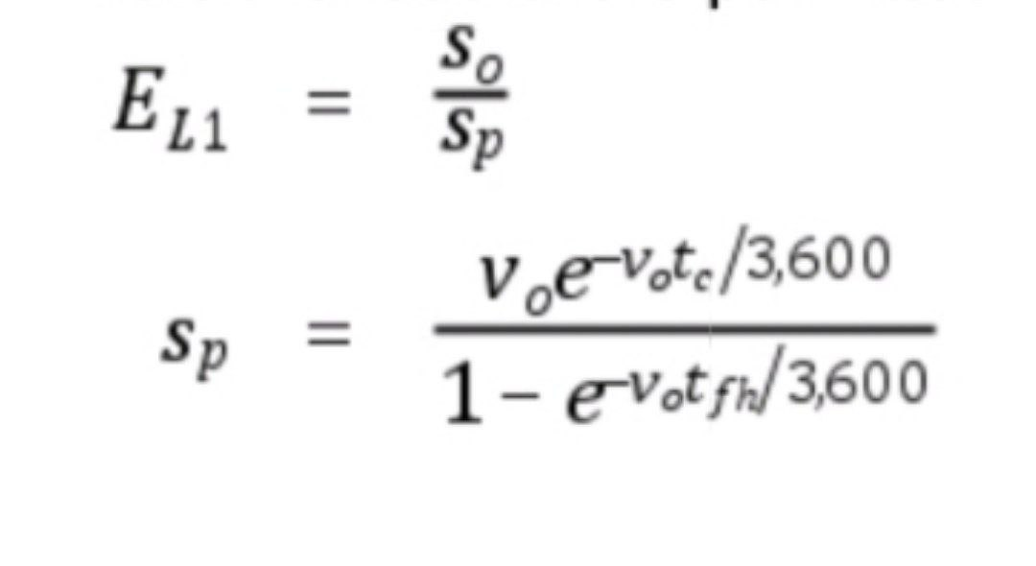کجا:
بنابراین = نرخ جریان اشباع پایه،
‏Sp = سرعت جریان اشباع a‏
حرکت گردش به چپ مجاز،
پیشرفت بحرانی = 4.5 ثانیه، و
‏tfh = پیشرفت پیگیری = 2.5 ثانیه.
- فاصله 5: کفش های کتانی
در طول زمان از دست رفته ترخیص، کفش‌های کتانی ممکن است با سرعت زیر حرکت کنند:
s=(3600/C)xns‏
تعداد مورد انتظار کفش ورزشی در هر چرخه = (1+P1)‏
با استفاده از بخش های سبز مجاز، نرخ ورود و نرخ جریان اشباع، اکنون می توان ظرفیت و تاخیر یکنواخت را محاسبه کرد.
نمونه مشکل 22-11: یک خط چپ/از میان با فازبندی مجاز
تأخیر و ظرفیت یکنواخت را برای یک خط مشترک چپ/از طریق با فازبندی مجاز، با ویژگی‌های زیر پیدا کنید:
طول چرخه 90 ثانیه
فاز سبز 45 ثانیه
• نوع ورود = 2
‏41=e=2ثانیه
• 80 چپ و 300 از طریق وسایل نقلیه، vph‏
‏V opp = 500 vphpl (یک خط مخالف فقط با ورود نوع 4)
‏STH=1750 vphpl‏
راه‌حل برای تأخیر یکنواخت
الف. محاسبه زمان مؤثر چراغ سبز:
g = G - l1 + e = 45 - 2 + 2 = 45 ثانیه
ب. محاسبه زمان مؤثر چراغ قرمز:
r = 90 - 45 = 45 ثانیه
پ. رسم نمودار تجمع صف: 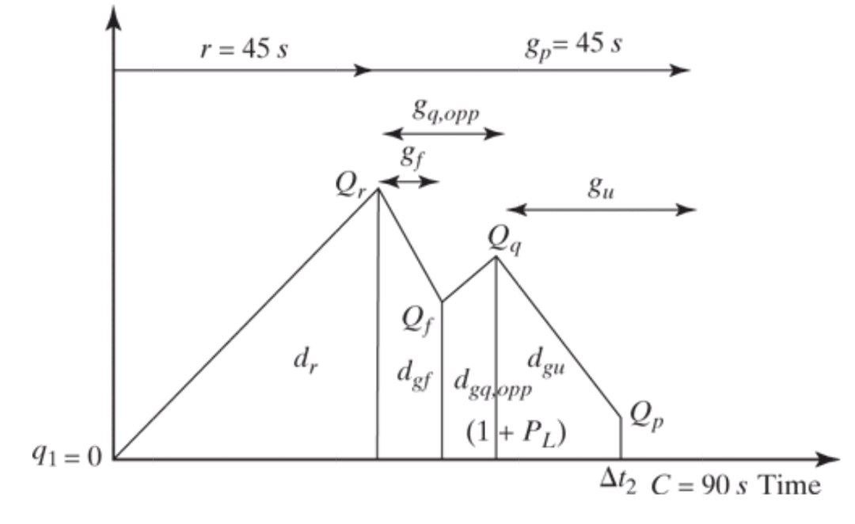

ت. محاسبه نسبت خودروهایی که در چراغ سبز وارد می‌شوند:
P = (AT/3) * (g/C) = (2/3) * (45/90) = 0.33
ث. محاسبه نرخ ورود خودروها در زمان چراغ قرمز:
vr = (1 - P) * VC = (1 - 0.33) * (380 * 90) / 45 = 505
خودرو در ساعت
ج. محاسبه صف در انتهای چراغ قرمز مؤثر، با فرض عدم وجود صف در ابتدای چراغ قرمز مؤثر:
Qr = q1 + [(vr - s) / 3600] * r = 0 + [(505 - 0) / 3600] * 45 = 6.3
چ. محاسبه تأخیر در زمان چراغ قرمز مؤثر:
dr = r * [(q1 + Qr) / 2] = 45 * [(0 + 6.3) / 2] = 142.1 خودرو-ثانیه
ساعت محاسبه نرخ ورود با رنگ سبز:
‏VPC 380 × 0.33 × 90 Vag = 45 = 255 سرعت در ساعت
من محاسبه زمان تا رسیدن اولین وسیله نقلیه به چپ:
‏LTC 9f VLTXC 80×90 3600 = 3600 = 2 = Ge(0.86LTC0717)-1145-(0.86x20717)-2 = 8.95 ثانیه

‏9f‏
‏j محاسبه صف در پایان
از =+(3600)×9=6.3+(25361750) x 8.95=2.6 سرعت

‏9f‏

ک. محاسبه تاخیر در طول:
‏dgf=9 2 = 8.95x(6.3+2.6) = 39.9veh-s =‏
نوع = 4
1. محاسبه زمان تا زمانی که صف مخالف پاک شود (ورود
‏Vr,opp (1-P) VC r Vropp xr So-Vgopp (1-0.66) 500 × 90 45 = = = 333veh/h = 333x45 1750-667-13.9 9qopp =‏
متر محاسبه صف موضوع در انتهای gq، opp‏
‏Q=Q+(3600)×9qopp= 2.6+(2000)×13.9=9.3 veh‏
‏n محاسبه تاخیر در طول gq,opp‏
1. محاسبه جریان مخالف:
d_gq.opp = g_q.opp × (Q_f + Q_q) / 2
d_gq.opp = 13.9 × (2.6 + 9.3) / 2
d_gq.opp = 82.6 وسیله نقلیه بر ثانیه
---
2. محاسبه زمان سبز غیراشباع:
g_u = g_p − g_q.opp
g_u = 45 − 13.9
g_u = 31.2 ثانیه
---
3. محاسبه نرخ جریان اشباع:
s_p = 912 وسیله نقلیه در ساعت
E_L1 = 1750 / 912
E_L1 = 1.92
P_L = 80 / 380
P_L = 0.21
s = 1750 × 1 / (1 + 0.21 × ((1.92 / 1) − 1))
s = 1467 وسیله نقلیه در هر خط در ساعت

4. محاسبه صف در انتهای زمان سبز غیراشباع:
Q_gu = Q_q + ((V_g − S) / 3600) × g_u
Q_gu = 9.3 + ((255 − 1467) / 3600) × 31.2
Q_gu = −1.16 وسیله نقلیه
(این مقدار منفی است، زیرا صف قبل از پایان زمان سبز غیراشباع خالی می‌شود.)
---
5. محاسبه زمان لازم برای تخلیه صف:
Δt_2 = (3600 × Q_q) / (s − V_g)
Δt_2 = (3600 × 9.3) / (1750 − 255)
Δt_2 = 22.5 ثانیه
dgu = Atx (9gq,opp+qAt At₂ 2 (9.3+0) 2 22.5x = = 104.8 veh- sec
تی تعداد کل ورودها را در طول سبز موثر محاسبه کنید:
na=3600*9=3600 × 45=3.2 veh
تو محاسبه میانگین تاخیر یکنواخت:
‏d1 (d,+ dgf+dgq.opp + dgu) (Q,+na) (142.1+39.9+82.6+104.8) (6.3+3.2) = s/veh 38.9 s

راه حل برای ظرفیت گروه خط
حرکت وسایل نقلیه در طول و I با توجه به اینکه ما از زمان سبز موثر و سرعت جریان اشباع هر دو قسمت سبز می‌دانیم، می‌توانیم ظرفیت هر قسمت را با استفاده از c=sx(g/C) محاسبه کنیم، علاوه بر این، برخی از وسایل نقلیه به عنوان کفش کتانی حرکت می‌کنند. . مجموع ظرفیت گروه خط، مجموع این سه مقدار است.

الف محاسبه ظرفیت در طول:
‏=1750×(895)=174 vph‏
ب محاسبه ظرفیت در طول:
‏Cgu = Sgux)=1467x(30)=508 vph‏
ج. محاسبه ظرفیت کفش های کتانی
کفش های کتانی = 3600×(1+P) C 3600×(1+0.21) = 48vph 90‏
د محاسبه ظرفیت کل گروه خطوط:
‏C=Cgf+Cgu+Csneakers=174+508+48=730 vph‏

۲۲.۵.۲ مدل‌سازی فازبندی مرکب:
فازبندی محافظت‌شده به‌علاوه فازبندی مجاز یا فازبندی مجاز به‌علاوه فازبندی محافظت‌شده، پیچیده‌ترین جنبه در عملیات تقاطعات سیگنال‌دار برای مدل‌سازی تحلیلی است. روش تخمین نرخ جریان اشباع، ظرفیت‌ها و تأخیرها مشابه روش توضیح داده‌شده در بالا است، اما با چندضلعی پیچیده‌تر.

از نظر نرخ جریان اشباع و ظرفیت‌ها، رویکرد کلی در HCM (کتابچه ظرفیت بزرگراه) ساده است. بخش‌های محافظت‌شده و مجاز یک فاز از یکدیگر جدا می‌شوند و نرخ‌های جریان اشباع و ظرفیت‌ها برای هر بخش فاز به‌طور جداگانه محاسبه می‌شوند. زمان‌های سبز مناسب با هر بخش از فاز مرتبط هستند. به عنوان مثال، بخش محافظت‌شده یک فاز چرخش به چپ به‌گونه‌ای تحلیل می‌شود که گویی کاملاً محافظت‌شده است، در حالی که بخش مجاز فاز به‌گونه‌ای تحلیل می‌شود که گویی کاملاً مجاز است، با استفاده از مدل چرخش به چپ که در بخش قبلی توضیح داده شده است.

در تحلیل بخش مجاز فاز، الگوریتم‌هایی که برای پیش‌بینی و استفاده می‌شوند، باید اصلاح شوند تا منعکس‌کننده این واقعیت باشند که زمان‌بندی فاز مجاز لزوماً از ابتدای زمان چراغ سبز شروع نمی‌شود. در فازبندی مرکب، مقادیر و باید برای این مورد اصلاح شوند. به عنوان مثال، زمان درون فاز مجاز است که به ورود اولین وسیله نقلیه چرخش به چپ در فاز مورد نظر مربوط می‌شود. این مقدار به زمان‌بندی سبز در فاز مورد نظر مرتبط است. اگر رویکرد فاز محافظت‌شده به‌علاوه مجاز اعمال شود، مقدار پیش‌بینی‌شده نسبت به ابتدای چراغ سبز در بخش محافظت‌شده تعریف می‌شود و این نیازمند تنظیم است.

با توجه به ترتیب و نوع فازبندی مرکب در محل، سناریوهای مختلفی وجود دارند که نیازمند تنظیمات متفاوتی برای پیش‌بینی ، و هستند. تمامی این موارد به‌صورت جزئی در HCM توضیح داده شده‌اند و خواننده به فصل ۳۱ از HCM ارجاع داده می‌شود.

22.5.3 حرکاتی که توسط بیش از یک گروه خط سرویس‌دهی می‌شوند

اگر یک گروه حرکتی شامل دو یا چند گروه خط باشد، حداقل یک حرکت باید تصمیم بگیرد که وارد کدام گروه خط شود. به‌عنوان‌مثال، اگر یک رویکرد دارای یک خط چپ/مستقیم و یک خط مستقیم/راست باشد، همان‌طور که در شکل 22.9 نشان داده شده است، یک وسیله نقلیه مستقیم ممکن است تصمیم بگیرد وارد هر یک از این خطوط شود. رانندگان سعی می‌کنند خطی را انتخاب کنند که باور دارند زمان سرویس‌دهی آن‌ها را به حداقل می‌رساند.

شکل 22.9: یک رویکرد با دو گروه خط و سه حرکت
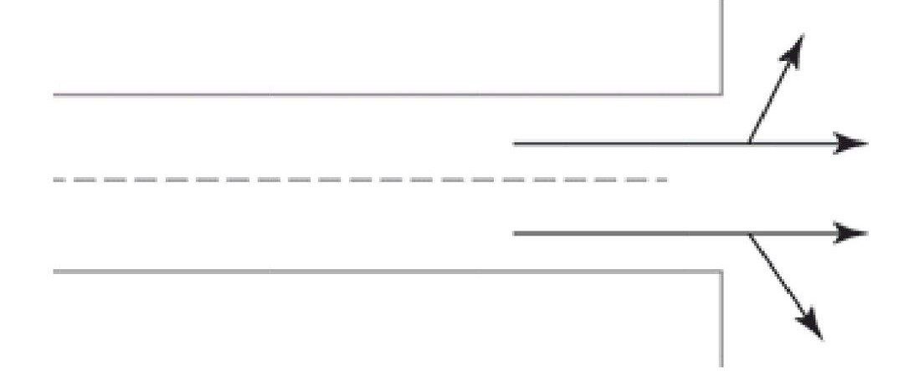

روش مورد استفاده در HCM برای تخمین حجم در هر گروه خط، شامل برابر کردن نسبت‌های گروه‌های خط مربوطه است.

اگرچه تمام معادلات استفاده‌شده در این روش به طور کامل در اینجا توضیح داده نشده‌اند، در ادامه یک توضیح کلی از این فرآیند ارائه شده است.

مرحله 1: با یک تخمین اولیه از نرخ جریان تقاضا در خط‌های مشترک شروع کنید.

مرحله 1: با یک تخمین اولیه از نرخ جریان تقاضا در خط مشترک شروع کنید.
مرحله 2: نرخ جریان را در گروه خط انحصاری محاسبه کنید.

مرحله 3: نسبت تعداد گردش‌ها را در گروه خط مشترک محاسبه کنید.

مرحله 4: نرخ جریان اشباع گروه خط را محاسبه کنید. نرخ جریان اشباع که به عنوان بخشی از این روش برآورد شده است، تا حدودی با نرخ جریان اشباع محاسبه شده در سایر بخش‌های تحلیل متفاوت است. زمانی که نسبت‌های را برابر می‌کنید، فاکتورهای معادل‌سازی گردش چپ و گردش راست ممکن است اصلاح شوند تا احتمال تغییر خط را در نظر بگیرند.

مرحله 5: نسبت جریان را برای گروه حرکت موردنظر با استفاده از معادله 22-60 محاسبه کنید:

y^* = \frac{\sum_{i=1}^{n} v_i N_i}{\sum_{i=1}^{n} s_i N_i}

که در آن:
= نسبت جریان برای گروه حرکت موردنظر،
= نرخ جریان در گروه خط i از گروه حرکت،
= تعداد خطوط در گروه خط i،
= نرخ جریان اشباع برای گروه خط i.

مرحله 6: نرخ‌های جریان گروه خط انحصاری را با استفاده از معادله 22-61 بازبینی کنید:
v_i = s_i y^*
که در آن:
= نرخ جریان تقاضا در گروه خط i،
= نرخ جریان اشباع در گروه خط i.

مرحله 7: نرخ جریان گروه خط مشترک را با کم کردن حجم در خط انحصاری از حجم کل تقسیم شده بین گروه‌های خط در گروه حرکت، با استفاده از معادله 22-62 محاسبه کنید:

v_{sh} = v_t - v_e
که در آن:
= نرخ جریان در گروه خط مشترک،
= حجم کل،
= حجم در خط انحصاری.

‏ESR‏
= نرخ جریان در خط مشترک،
‏Ve = حجم کل که ممکن است بین گروه های خط در گروه حرکت انتخاب شود، ونرخ جریان تقاضا در خط انحصاری.

نرخ‌های جریان تقاضای تجدیدنظر شده محاسبه‌شده در مراحل 6 و 7 را با نرخ‌های جریان استفاده شده در ابتدا مقایسه کنید. اگر بیش از 0.1 vph متفاوت است، سپس این مراحل را با استفاده از نرخ جریان محاسبه شده در مراحل 6 و 7 به عنوان نرخ جریان اولیه تکرار کنید. آنقدر تکرار کنید که اختلاف بین دبی اولیه و پایانی کمتر از 0.1 vph باشد.

بخش دوم تجزیه و تحلیل سیگنال های فعال:
‏HCM با توجه به پارامترهای کنترل کننده و آشکارساز، یک مدل دقیق برای سیگنال های فعال برای تخمین زمان بندی سیگنال در طول دوره تجزیه و تحلیل ارائه می دهد. این الگوریتمی است که نیاز به تکرار دارد و محاسبه دستی آن ممکن نیست.

تعیین مدت فاز فعال با فرض مساوی بودن مدت زمان فاز با حداکثر زمان سبز وارد شده شروع می شود. با استفاده از ورودی ولوم ها و تنظیمات، مدت زمان فاز جدید محاسبه شده و با مقادیر شروع مقایسه می شود. اگر زمان‌های فاز پایانی و شروعی معادل نیستند، محاسبات دوباره شروع می‌شود و از زمان‌های فاز نهایی تکرار قبلی شروع می‌شود.

همانطور که در معادله 22-63 نشان داده شده است، یک فاز فعال شامل پنج بازه است.
‏p=1+g+g+y+on‏

[22-63]

کجا:
‏D، مدت زمان یک فاز فعال، s،‏
زمان از دست رفته راه اندازی، s،‏
99 = زمان پاکسازی صف، s،‏
9 زمان تمدید سبز، s، زمان سبز برای وسایل نقلیه پس از صف بر اساس حداکثر سر راه مجاز، MAH و حداکثر زمان سبز تمدید می شود.
‏y = فاصله تغییر زرد، s و
‏ar فاصله ترخیص تمام قرمز، s.‏
ورودی هایی که برای تجزیه و تحلیل کنترل کاملاً فعال مورد نیاز هستند، علاوه بر ورودی های ارائه شده در جدول 22.2 برای تجزیه و تحلیل از پیش تعیین شده، در جدول 22.13 نشان داده شده است.

جدول 22.13: داده های اضافی مورد نیاز برای تجزیه و تحلیل سیگنال کاملاً فعال
نوع شرایط
پارامترهای کنترل فعال
پارامتر
زمان عبور
حداکثر زمان سبز
حداقل زمان سبز
فراخوان فاز
ورود دوگانه
‏Gap-out همزمان
طول آشکارساز خط توقف
مقدار پیش فرض
2.0 ثانیه (ردیاب حضور)
خیابان اصلی از طریق mvmt: 50 ثانیه
خیابان کوچک از طریق mvmt: 30 ثانیه
گردش به چپ mvmt: 20 ثانیه
خیابان اصلی از طریق mvmt: 10 ثانیه
خیابان کوچک از طریق mvmt: 8 ثانیه
گردش به چپ mvmt: 6 ثانیه
بدون یادآوری
فعال نیست (یعنی استفاده از یک ورودی)
فعال شد
40 فوت، حالت تشخیص حضور
معادلات مورد استفاده برای محاسبه میانگین زمان های فاز در این متن به تفصیل بیان نشده است و خواننده برای شرح کامل روش به فصل 31 HCM 2016 هدایت می شود.
بخش سوم مسائل کالیبراسیون
مدل HCM بر اساس نرخ جریان اشباع پایه پیش‌فرض 1900 pc/hg/ln یا 1.750 pc/hg/ln (بر اساس جمعیت منطقه شهری) است. این مقدار با حداکثر 11 عامل تنظیم تنظیم می شود تا نرخ جریان اشباع غالب برای یک گروه خط را پیش بینی کند. HCM راهنمایی در مورد اندازه گیری نرخ جریان اشباع غالب، s ارائه می دهد. اگرچه این امکان را برای جایگزینی یک مقدار کالیبره شده محلی از نرخ پایه فراهم می کند، اما ابزاری برای انجام این کار فراهم نمی کند. همچنین روشی برای اندازه گیری زمان های از دست رفته در میدان ارائه نمی کند.
همچنین بررسی سریع نحوه رسیدگی به کالیبراسیون فاکتورهای تنظیم در انواع مختلف مفید است، حتی اگر این در بسیاری از موارد غیر عملی باشد. یک روش مطالعه برای اندازه گیری تاخیرها در این زمینه در فصل 9 به تفصیل آمده است.

